№1 ата- анлар жиналысының хаттамасы.
23. 09.2022жыл
Қатысқан ата- аналар саны -12
Қатыспаған ата- аналар саны -4, белгілі бір себептермен.
Жиналысқа шақырылғандар: балабақша әдіскері: Тәжиева Ж.С
Балабақша директоры: Мусина Ж.И
Тақырыбы: «Бала біздің болашағымыз»
Мақсаты: Отбасы тәрбиесіндегі ата- ананың балаға тәрбиелік ықпалын арттыру. Бала тәрбиесіне көп көңіл бөлудің ықпалын арттыру.
Күн тәртібінде қаралатын мәселелер:
Кіріспе:
1.Танысу.
Шаттық шеңбері
Негізгі бөлім:
- «Киіз үй» тренингі (шаңырақты бейнелеу)
- Баяндама
- Балабақша тынысымен таныстыру.
- Күн тәртіб: Бағдарлама, Ас мәзірі
- Мамандармен таныстыру
- Іште өткен шаралармен таныстыру.
- Әр түрлі міселелер
- Ата- ана комитетін сайлау
- Мнемо кесте арқылы мақал- мәтелжалғастыру.
- Тренинг «Қимылды ойын: «Музыкалық аспаптар
- Тілек шамы.

- Мәселе.
Тәрбиеші Н Тұрарбекқызы ата- анлармен амандасып, өзін таныстырды. Ата- аналарды жаңа оқу жылымен құттықтап, еліміз тыныш, аспанымыз ашық, отбасымыз аман болсын деп жиналысын бастады.
Мектеп алды даярлық топ балаларының жақсы, алғыр, сұрақтарға толық жауап береді, оқу қызметіне белсенді қатысады деп балалардың жақсы қырларын ата- аналарға айтып өтті,
Көгілдір экраннан слайд бейне бойынша, балалалардың фото суреттері көрсетілді, балаларға жеке тоөтап өтті. Ата- аналар риза болып қуанды.
Ата- аналарды шеңберге тұрғызып, шаттық шеңбер жасалып, ата- аналармен танысып, және ата- аналарды өздерін таныстыруын өтінді.
Ата- аналар шеңбер бойымен өздерін таныстырып өтті.
«Бала біздің болашағымыз» атты баяндама оқылды.
- Мәселе: «Бала біздің болашағымыз» тақырыбында баяндама оқылды. Хаттамаға тіркелді.

3-Мәселе:
Балабақша тынысымен таныстыру.
Ата- аналарға күн тәртәбін, ұйымдастырылған оқу қызметімен, ас мәзірімен толықтай таныстырып өтті. Сондай ақ балабақша мамандарымен таныстырып, іште өтілетін шаралардыда айтып шықты.
4-Мәселе:
Жылдық міндеттемені басшылыққа ала отырып, ата- аналарды, балабақша өмірімен, ұйымдастырылған іс- әрекеттері, күн тәртібімен, балабақшаның жылдық міндеттерімен пән жетекшілерімен таныстырылды.
Педагог мамандар: Саз жетекшісі: Венера Қармысқызы.
Хореогроф: Марта Асылбекқызы.
Изо: Айда Серікқызы.
Каратэ: Сұлтанбек Мамай ұлы
Ағылшын: Зульфия Талғатқызы.
5- мәселе: Ата- аналарға арналған тренинг: «Бала бейнесі»
Аиа – анамен бала арасындағы қарым- қатынасты нығайту.
6- мәселе:
Ата- аналар арасынан ата- ана көмитеті жіне мүшесі болып, мына ата- аналар сайланды.
Төрайымы: Бисенгалиева Зина.
Көмекшілері: Төлегенова Айгерім
Сагатова Мейрамгүл.
7- мәселе:
Мнемо кесте арқылы мақал- мәтелде айтылды.
Сыйқырлы аспап атты қимылды ойын ойнатылды.
Триз әдісі арқылы шаңышқымен суреттер салынды.
Ата- аналарға ұнады. Жақсы көңіл күйде берілген тапсырмаларды орындар шықты.
8- мәселе:
Ағымдағы мәселе бойынша балабақша мейірбекесі Зоя Жеткізген қызы сөз алды. Ата – аналарға балаларды балабақшаға кешіктірмей алып келуін, киімдерінің тазалығы, тырнақ, бас тазалығытуралы айтты.
Шешім:
Ата- аналар жиналысы төмендегідей қаулы қабылданды.
Ата- аналар комитеті сайланды.
Комитет құрамы: Төрайымы: Бисенгалиев Аңсар анасы: Бисенгалиева Зина
Көмекшілері: Тілеугалиева Дария анасы: Төлегенова Айгерім.
Аманғазы Алихан анасы: Сагатова Мейрамгул.

ЖШС «Жас Батыр Атырау» балабақшасы

№1 Ата- аналар жиналысы.
МАД тобы «Бауырсақ»
Тақырыбы: «Бала біздің болашағымыз»
Күні: 23.09. 2022ж
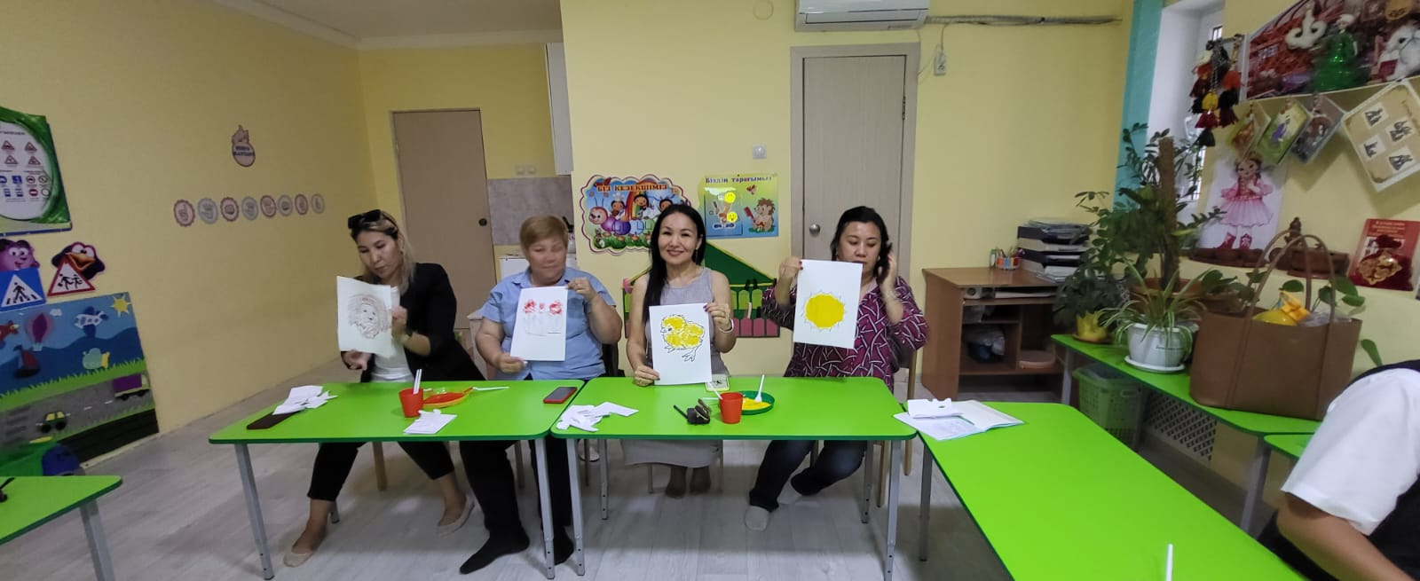
Тәрбиеші: Губайдуллина К.М

Атырау қаласы 2022ж.

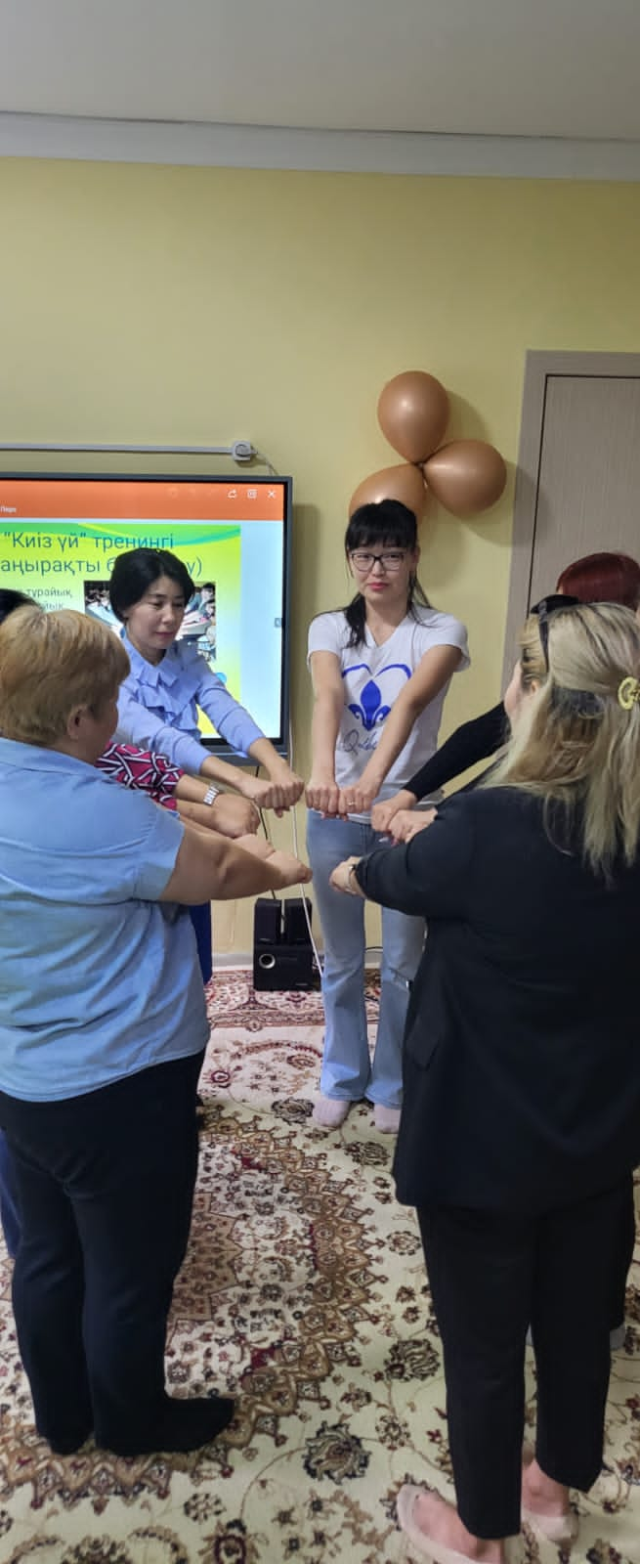
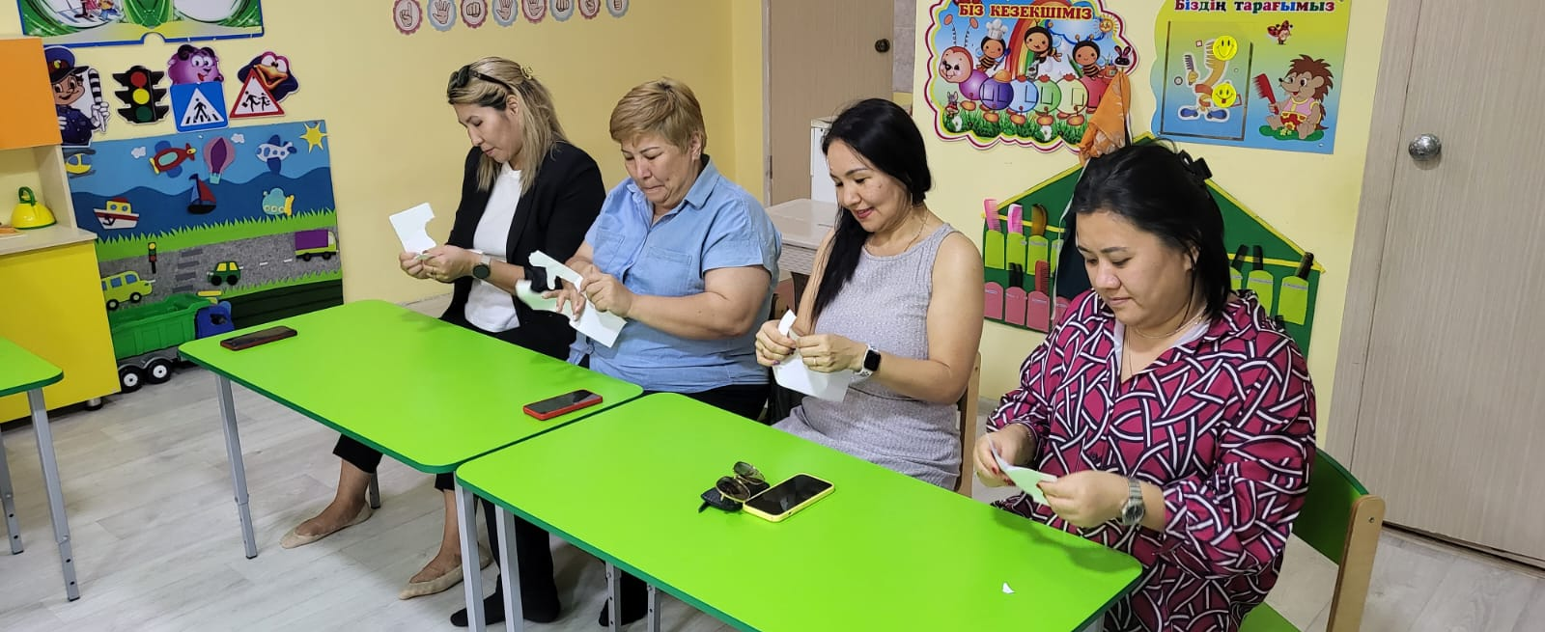
Тренинг «Бала бейнесі» Берілген ақ қағаздан жырту арқылы балалардын бейнесін шығару.
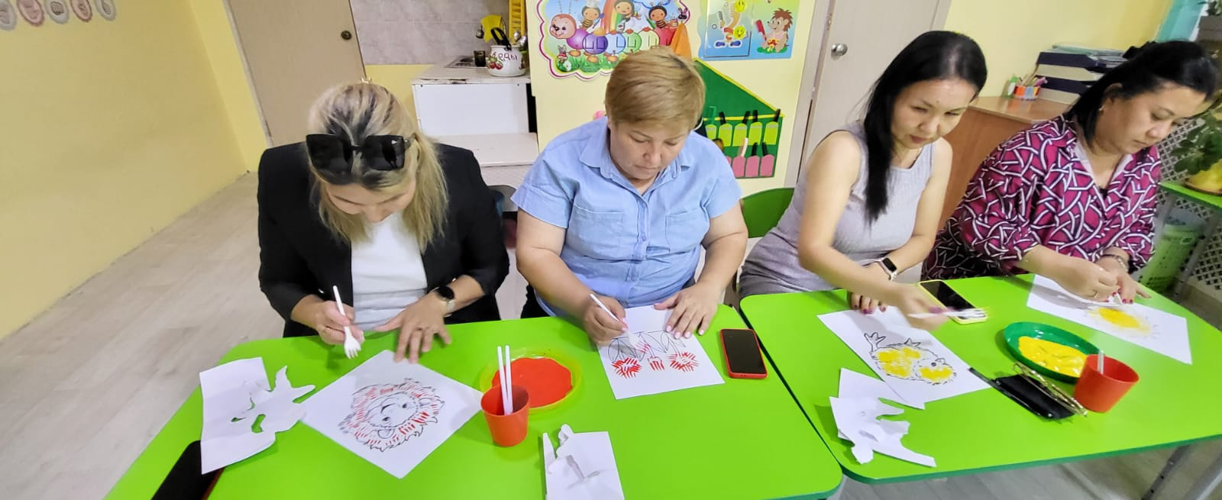

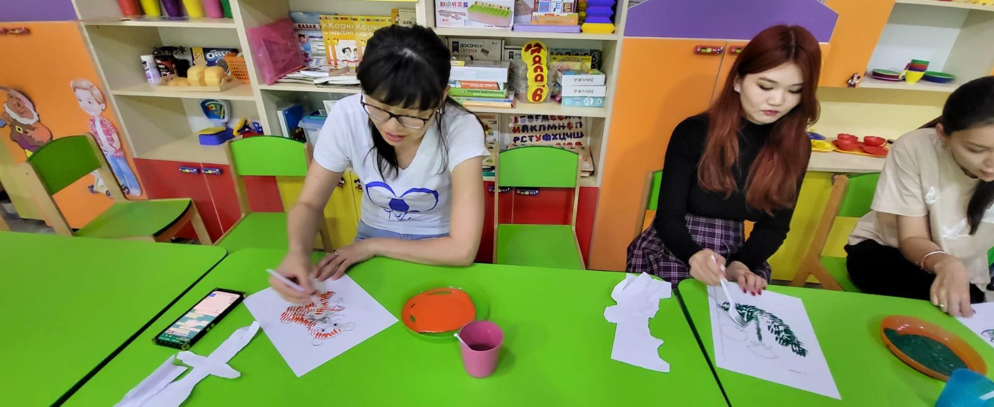
«Триз» әдісі арқылы сурет салу
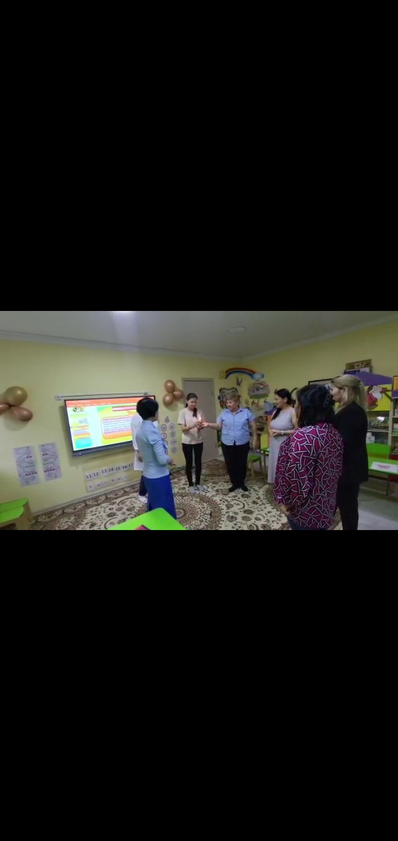
Тілек шамы арқылы жылы лебіздері арқылы қортындылау.

